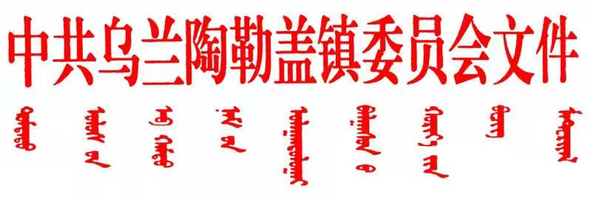

乌兰镇党发〔2023〕54号
★
中共乌兰陶勒盖镇委员会 镇人民政府
关于印发《乌兰陶勒盖镇林长巡林
工作方案》的通知

各级林长：
现将《乌兰陶勒盖镇林长巡林工作方案》印发给你们，请结合实际予以贯彻落实。

中共乌兰陶勒盖镇委员会
乌兰陶勒盖镇人民政府
2023年7月28日
乌兰陶勒盖镇林长巡林工作方案

全面推行林长制,是以习近平同志为核心的党中央从人与自然和谐共生、加强生态文明建设的战略高度作出的重大决策部署,是统筹山水林田湖草沙系统治理的重大制度创新，是加强生态文明建设的重大工作举措,对于保护发展我镇森林草原资源、筑牢我国北方重要生态安全屏障、维护国家生态安全具有十分重要的意义，落实林长制工作的关键在于各级林长认真履职，林长巡查是各级林长履行工作职责的主要方式。
一要围绕压实各级林长责任开展林长巡查。要以保护发展森林草原资源为目标,健全完善苏木镇、嘎查村两级林长制组织体系，层层压实保护发展森林草原资源主体责任,加强工作机构建设。要明确各级林长名单、责任区域,切实做到守土有责守土负责、守土尽责。林长制成员单位之间要加强沟通协作,形成合力共同推动林长制深入实施。各级林长作为责任区域内巡查工作的第一责任人,要迅速行动起来,带领相关责任单位开展巡查工作,积极主动协调解决森林草原资源保护发展的重大问题按照自治区《林长巡查工作制度》要求，镇级林长对所负责的区域每月巡查一般不少于1次;嘎查村级林长开展日常性巡查工作。对于森林草原湿地资源保护管理中问题较多或较严重的责任区域相应林长应加大巡查频次。
二要围绕林草生态建设修复开展林长巡查。各地要科学推进国土绿化,坚持以水定绿、量水而行,科学编制作业设计,全力完成年度造林、种草、防沙治沙任务。深入推进全民义务植树.提高全民义务植树尽责率,继续实施乡村绿化美化行动,推动森林乡村建设，创建美丽家园。加大森林抚育、退化林分修复、退化草原改良力度,提高林草资源质量。
三要围绕保护管理林草资源开展林长巡查。要实行最严格的生态环境保护制度,加强森林草原资源督查检查。坚持问题导向,聚焦中央环保督察、自然资源部年度卫片执法、国家森林草原督察等反馈问题整改,巩固全旗破坏草原林地违规违法行为专项整治行动成果,严厉查处开垦草原林地行为，开展国有林场开垦林地摸底排查整改工作，持续开展联合执法严厉打击破坏森林草原资源和野生动植物等违法犯罪行为。有效落实基本草原保护制度。认真执行草畜平衡和禁牧休牧制度,科学划定禁牧区和草畜平衡区,做好草原生态保护补助奖励政策落实工作。
四要围绕防控林草资源灾害开展林长巡查。各级林长要严格履行森林草原防火主体责任,突出抓好重点时期、重点区域的火灾防控完善应急预案、落实防火措施,掌握森林草原资源动态变化,及时预警预报,同步跟进问题查处,确保森林草原安全。要强化风险意识,时刻绷紧有害生物防控这根弦,扎实有序推进绿色防控、社会化防控和联防联控,防范松材线虫病入侵,全力做好林业有害生物和草原鼠虫害防治工作。
林长对巡查过程中发现的问题要立即进行有效处理并监督整改。上级林长要对下级林长巡查、发现问题处理情况进行监督检查,要重点检查巡查到位情况和问题发现、提交、处理、报告、整改及巡查日志记录情况;对巡查履职不到位的要限期整改并约谈警示，必要时依纪依规处理。

乌兰陶勒盖镇党政综合办公室 2023年7月28日印发

